领导干部解读：济南市莱芜区发展和改革局区产业促进中心主任郭凯解读《2023年度区级重点项目安排的通知》

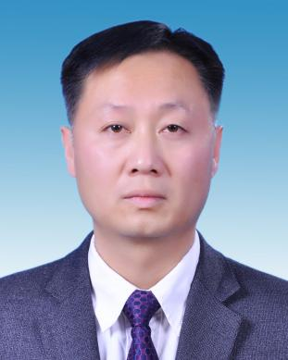

1、领导简介：郭凯，区发展和改革局党组成员、区产业促进中心主任，分管重点项目建设、固定资产投资、项目审批管理等工作。

2、问：2023年全区有多少重点项目？计划投资多少？

答：2023年共安排区级重点项目108个，总投资1131.3亿元，其中安排建设类项目78个，总投资759.78亿元，年度计划投资188.8亿元，安排预备类项目30个，总投资371.52亿元。

问：区发展改革局作为全区项目建设牵头单位，请问接下来将采取哪些有力措施推动全区项目建设？

**一是**抓统筹推进。完善重点项目统筹推进机制，对108个区级重点项目，实行清单化、台账化、高标准推进，对建设计划再量化、再细化，倒排工期，挂图作战，从实从细加强指导服务，每月形成重点项目进展情况通报，压实工作责任，层层传导压力，全力以赴推动项目加快建设进度、掀起建设热潮。

**二是**抓服务保障。继续实行“一个项目，一名区级领导，一套班子，一抓到底”的重点项目包推责任制，全力做好服务保障工作，坚持“要素跟着项目走”，抓住今年政策机遇期，争取更多项目挤进“专项债、政策性开发性基金、制造业中长期贷款”等政策支持范围，全力解决项目建设资金制约瓶颈。同时积极申报各级重点项目，争取更多项目列入省市重点项目盘子，为争取土地、能耗等指标奠定基础。

3、解读机构和联系方式

解读机构： 莱芜区发展和改革局

联系人：王金凯

联系电话：0531-76116660